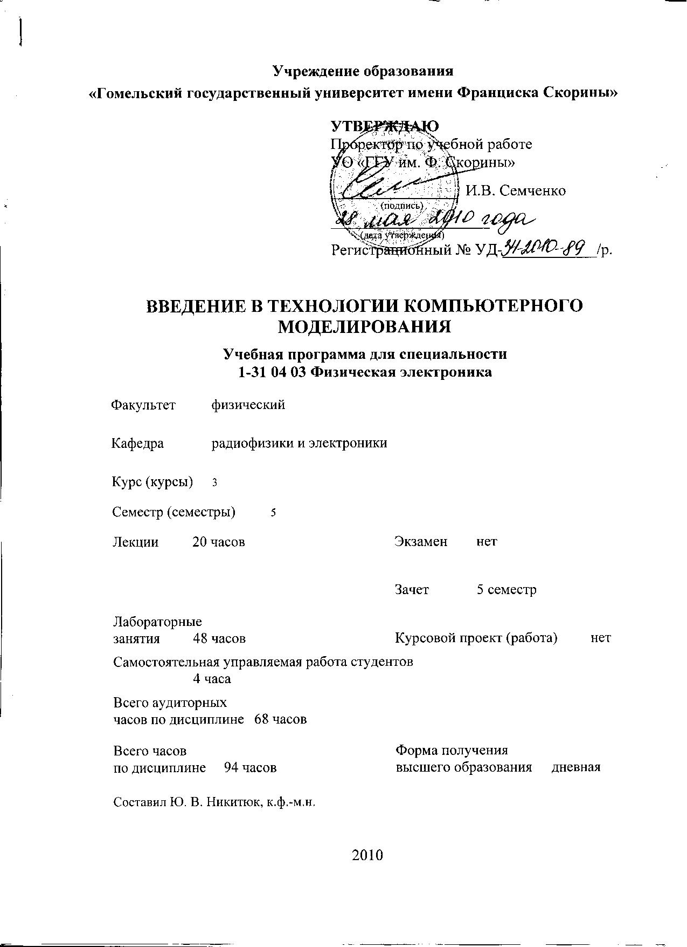
Учреждение образования
«Гомельский государственный университет имени Франциска Скорины»

УТВЕРЖДАЮ
Проректор по учебной работе
УО «ГГУ им. Ф. Скорины»

________________ И.В. Семченко
(подпись)
____________________
(дата утверждения)
Регистрационный № УД-____________/р.

Введение в технологии компьютерного моделирования

Учебная программа для специальности
1-31 04 03 Физическая электроника

Факультет физический

Кафедра радиофизики и электроники

Курс (курсы) 3

Семестр (семестры) 5

Лекции 20 часов Экзамен нет

Практические (семинарские)
занятия xx часа Зачет 5 семестр

Лабораторные
занятия 48 часов Курсовой проект (работа) нет

Самостоятельная управляемая работа студентов
4 часа

Всего аудиторных
часов по дисциплине 68 часов

Всего часов Форма получения
по дисциплине 94 часов высшего образования дневная

Составил Ю. В. Никитюк, к.ф.-м.н.

2010
Учебная программа составлена на основе учебной программы, утвержденной _____ ________________ 2010 г.,
регистрационный номер _____-________/_____

Рассмотрена и рекомендована к утверждению в качестве рабочего варианта
на заседании кафедры радиофизики и электроники

___ __________ 2010 г., протокол № __

Заведующий кафедрой
доцент ____________ В. Н. Мышковец

Одобрена и рекомендована к утверждению
Методическим советом физического факультета

___ __________ 2010 г., протокол № __

Председатель
доцент ____________ Е.А. Дей

Пояснительная записка

Целью изучения дисциплины «Введение в технологии компьютерного моделирования» является освоение студентами современных технологий компьютерного моделирования.
Основная задача дисциплины – обучение студентов приемам компьютерного моделирования физических процессов с использованием современных программных средств.
Общее количество часов – 94; аудиторное количество часов — 68, из них: лекции — 20, лабораторные занятия — 48, самостоятельная управляемая работа студентов (СУРС) — 4. Форма отчётности — зачет.

Содержание учебного материала

Тема 1. Введение в компьютерное моделирование
Введение. Цели и задачи курса, содержание, литература. Основные понятия моделирования. Основные виды моделей и их свойства. Цели и принципы моделирования. Этапы построения модели. Роль и место компьютерного моделирования в проектировании, технологической подготовке и производстве изделий.

Тема 2. Современные программные средства для компьютерного моделирования
Структура и принципы построения программных средств для моделирования технологических систем. Препроцессор. Процессор. Постпроцессор. Особенности программных средств для автоматизации проектирования. Характеристика современных программных средств, применяемых для инженерного анализа технологических систем. Тенденции развития методов моделирования технологических систем.

Тема 3. Введение в ANSYS
Назначение и организация программы. Предварительная подготовка и вход в программу. Командный режим. Интерактивный режим. Графический интерфейс пользователя. Основные стадии решения задач. Препроцессорная подготовка. Способы построения геометрической модели. Приложение нагрузок и получение решения. Постпроцессорная обработка результатов. Общие принципы написания программы в ANSYS. Файловая структура ANSYS. Приемы сохранения и считывания результатов моделирования.

Тема 4. Твердотельное (геометрическое) моделирование в ANSYS
Основные принципы построения сплошных (геометрических) моделей. Глобальные и локальные координатные системы. Основные настройки рабочей плоскости. Создание твердотельной модели методом “снизу-вверх”. Создание твердотельной модели методом “сверху - вниз”. Создание поверхностных и объемных геометрических примитивов. Выполнение логических операций над существующими объектами. Метод экструзии. Перемещение и копирование объектов твердотельной модели.

Тема 5. Построение сетки конечных элементов в ANSYS
Библиотека конечных элементов программы ANSYS. Выбор типа элемента и задание его опций. Способы построения конечно-элементной сетки для твердотельной модели. Создание произвольной сетки (автоматическая генерация). Создание упорядоченной сетки и способы управления построением сетки. Метод экструзии. Адаптивное построение сетки. Проведение модификации конечно-элементной сетки. Прямое генерирование конечно-элементной модели.

Тема 6. Определение свойств материалов. Задание ограничений и нагрузок в ANSYS
Обзор свойств материалов применяемых в ANSYS: линейные и нелинейные, изотропные, ортотропные и анизотропные, зависящие или не зависящие от температуры. Полиноминальный и табличный способ задания зависимости свойств материала от температуры. Классификация нагрузок. Ограничивающие условия. Сконцентрированные нагрузки. Распределенные нагрузки. Объемные нагрузки. Способы приложения нагрузок. Возможности просмотра информации о приложенных нагрузках. Задание нагрузок с помощью таблиц. Особенности задания функциональных граничных условий. Шаги нагрузки. Сущность параметра «время». Опции шага нагружения. Создание многократных файлов нагружения.

Тема 7. Решение поставленных задач и просмотр результатов решения в ANSYS
Обзор методов решения уравнений, используемых в ANSYS. Вызов вычислений и файлы результатов. Средства контроля сходимости решения. Обзор постпроцессоров. Основной потспроцессор. Просмотр результатов в узлах и элементах. Просмотр результатов в виде непрерывных распределений физических величин. Построение контурных и векторных графиков. Определение путей на модели для построения графиков и операции с результатами вдоль путей. Создание анимационных файлов. Вывод результатов в указанных точках. Вывод листинга результатов. Постпроцессор просмотра результатов по времени.

Тема 8. Особенности описания различных физических процессов в ANSYS
Прочностной статический анализ. Прочностной динамический анализ: динамика переходных процессов, модальный анализ, спектральный анализ, отклик на гармоническое воздействие и на случайную вибрацию. Тепловой анализ: стационарная теплопроводность, нестационарная теплопроводность, фазовые превращения. Термо-прочностной анализ. Анализ электромагнитных полей. Гидроаэродинамический анализ. Анализ связанных физических полей.

Тема 9. Язык параметрического моделирования (APDL)
Задание параметров. Использование символьных параметров. Динамическая подстановка значений параметров. Выражения содержащие параметры. Функции параметров. Сохранение, восстановление и запись параметров. Макрокоманды. Создание и исполнение макросов. Создание собственных команд. Присвоение значений аргументам макроса. Вывод на экран сообщений пользователя. Повторное исполнение команд. Ветвление: конструкции GO-TO и If-Then-Else. Циклы с использованием оператора DO. Параметры-массивы и их типы. Задание и вывод списков параметров-массивов. Операции с параметрами массивами. Спецификация команд для векторных и матричных операций.

Тема 10. Дополнительные возможности ANSYS
Сущность метода подконструкций. Основные преимущества применения суперэлементов. Метод подмоделирования и этапы его применения. Сущность техники «рождения» и «смерти» элемента. Использование результатов вычислений для контроля «рождения» и «смерти» элементов. Обзор оптимизационных возможностей программы ANSYS.

Учебно-методическая карта дисциплины

Номер раздела, темы, занятия | Название раздела, темы, занятия; перечень изучаемых вопросов | Количество аудиторных часов |  |  |  | Материальное обеспечение занятия (наглядные, методические пособия и др.) | Литература | Формы контроля  знаний
Номер раздела, темы, занятия | Название раздела, темы, занятия; перечень изучаемых вопросов | лекции | практические  (семинарские)  занятия | лабораторные  занятия | контролируемая  самостоятельная работа студента |  | Литература | Формы контроля  знаний
1 | 2 | 3 | 4 | 5 | 6 | 7 | 8 | 9
1 | Введение в моделирование  1. Введение. Цели и задачи курса, содержание, литература.  2. Основные понятия моделирования. Этапы построения модели.  3. Роль и место компьютерного моделирования в проектировании, технологической подготовке и производстве изделий. | 2 |  |  |  | Компьютерная презентация №1 | [1]  [2]
2. | Современные программные средства для компьютерного моделирования и автоматизированного проектирования технологических систем  1. Структура и принципы построения программных средств для моделирования технологических систем.  2. Характеристика современных программных средств, применяемых для инженерного анализа технологических систем.  3. Тенденции развития методов моделирования технологических систем. |  |  |  | 2 | УМК | [3] | Самостоятельная работа
3 | Введение в ANSYS  1.Назначение и организация программы. Командный режим. Интерактивный режим.  2. Графический интерфейс пользователя.  3. Основные стадии решения задач.  4. Общие принципы написания программы в ANSYS. Файловая структура ANSYS. | 2 |  | 4 |  | Компьютерная презентация №2 | [6] | Защита отчета по лаб. работе

1 | 2 | 3 | 4 | 5 | 6 | 7 | 8 | 9
4 | Твердотельное (геометрическое) моделирование в ANSYS  1. Основные принципы построения сплошных (геометрических) моделей.  2. Глобальные и локальные координатные системы. Основные настройки рабочей плоскости.  3. Создание твердотельной модели методом “снизу-вверх”.  4. Создание твердотельной модели методом “сверху - вниз”. | 2 |  | 4 |  | Компьютерная презентация №3 | [4]  [5] | Защита отчета по лаб. работе
5 | Построение сетки конечных элементов в ANSYS  1. Библиотека конечных элементов программы ANSYS. Выбор типа элемента и задание его опций.  2. Способы построения конечно-элементной сетки для твердотельной модели.  3. Адаптивное построение сетки. Проведение модификации конечно-элементной сетки.  4. Прямое генерирование конечно-элементной модели. | 2 |  | 4 |  | Компьютерная презентация №4 | [4]  [5] | Защита отчета по лаб. работе
6 | Определение свойств материалов. Задание ограничений и нагрузок в ANSYS  1. Обзор свойств материалов применяемых в ANSYS.  2. Классификация и способы приложения нагрузок.  3. Шаги нагрузки. Опции шага нагружения. Создание многократных файлов нагружения. | 2 |  | 4 |  | Компьютерная презентация №5 | [4]  [5] | Защита отчета по лаб. работе
7 | Решение поставленных задач и просмотр результатов решения в ANSYS  1. Обзор методов решения уравнений, используемых в ANSYS.  2. Средства контроля сходимости решения.  3. Основной потспроцессор.  4. Постпроцессор просмотра результатов по времени. | 2 |  | 4 |  | Компьютерная презентация №6 | [4]  [5] | Защита отчета по лаб. работе
8 | Особенности описания различных физических процессов в ANSYS  1. Прочностной анализ.  2. Тепловой анализ.  3. Анализ электромагнитных полей.  4. Гидроаэродинамический анализ.  5. Анализ связанных физических полей. |  |  | 12 | 2 | УМК | [4]  [5] | Защита отчета по лаб. работе

1 | 2 | 3 | 4 | 5 | 6 | 7 | 8 | 9
9. | Язык параметрического моделирования (APDL)  1. Параметры.  2. Макрокоманды.  3. Повторное исполнение команд. | 2 |  | 8 |  | Компьютерная презентация №7 | [4]  [5] | Защита отчета по лаб. работе
10. | Дополнительные возможности ANSYS  1. Метода подконструкций.  2. Суперэлементы.  3. Метод подмоделирования.  4. Сущность техники «рождения» и «смерти» элемента.  5. Обзор оптимизационных возможностей программы ANSYS. | 2 |  | 8 |  | Компьютерная презентация №8 | [4]  [5] | Защита отчета по лаб. работе
 | Итого | 16 | - | 48 | 4

Информационно-методическая часть

Примерный перечень лабораторных работ

- Статический анализ уголкового кронштейна.
- Модальный и гармонический анализ оболочной конструкции.
- Расчет стационарного температурного поля, формируемого на пересечении двух труб с конвективной нагрузкой.
- Моделирование процесса затвердевания слитка в песчаной форме.
- Термо-прочностной расчет полого толстостенного цилиндра.
- Расчет термоупругих полей, формируемых в силикатном стекле при лазерной обработке.
- Расчет электромагнитного поля двухпроводной линии с изолированным экраном.
- Анализ теплового состояния провода соленоида.
- Расчет резонансной частоты пьезоэлемента.
- Расчет циркуляции воздуха в квадратной каверне с нагретыми стенками.
- Расчет параметров разрушения в пластине с усталостной трещиной.
- Использование опции «смерти» элементов для моделирования разрушения трубы с начальным дефектом.
- Оптимизация конструкции шатуна с целью снижения максимальных напряжений.
- Анализ напряженно-деформируемого состояния консольной балки с применением метода подконструкций

Рекомендуемая литература

Основная
- Дьяконов, В. П. Основы математики и математическое моделирование / В. П. Дьяконов, И. В. Абраменкова, А. А. Пеньков // Новые информационные технологии: уч. пос. в 5 ч. - Смоленск: СГПУ, 2003. – Ч. 3.-192 с.
- Кундас, С. П. Компьютерное моделирование технологических систем / С. П. Кундас, Т. А. Кашко.: учеб. пособие: в 2 ч. − Минск.: БГУИР, 2002. – Ч.1. − 168 с.
- Кундас, С. П. Компьютерное моделирование технологических систем / С. П. Кундас, Б. А. Тонконогов,Т. А. Кашко, Н. Н. Гринчик.: учеб. пособие: в 2 ч. − Минск.: БГУИР, 2004. – Ч.2. − 191 с.
- Каплун, А. Б. ANSYS в руках инженера: практическое руководство / А. Б. Каплун., Е. М. Морозов, М. А. Олферьева. – М: Едиториал УРСС, 2003. – 272 с.
- Чигарев, А. В. ANSYS для инженеров: справочное пособие / А. В. Чигарев, А. С. Кравчук, А. Ф. Смалюк. − М.: Машиностроение, 2004. − 512 с.
- Введение в ANSYS: прочностной и тепловой анализ: учебное пособие / А. С. Шалумов [и др.]. – Ковров: КГТА, 2002. - 52 с.

Дополнительная
- Сегерлинд, Л. Применение метода конечных элементов / Л. Сегерлинд. – М.: Мир, 1979. − 392 с.
- Галлагер, Р. Метод конечных элементов: основы / Р. Галлагер. − М.: Мир, 1984. – 215 с.
- Зенкевич, О.К. Метод конечных элементов в технике / О.К. Зенкевич. − М.: Мир, 1975. − 541с.
- Шабров, Н. Н. Метод конечных элементов в расчетах деталей тепловых двигателей / Н. Н. Шабров. – Л.: Машиностроение, 1983. – 212 с.
- Зенкевич, О. Конечные элементы и аппраксимация / О. Зенкевич, К. Морган. – М.: Мир, 1986. – 318 с.

ПРОТОКОЛ СОГЛАСОВАНИЯ УЧЕБНОЙ ПРОГРАММЫ
ПО ИЗУЧАЕМОЙ УЧЕБНОЙ ДИСЦИПЛИНЕ
С ДРУГИМИ ДИСЦИПЛИНАМИ СПЕЦИАЛЬНОСТИ

Название  дисциплины,  с которой  требуется согласование | Название  кафедры | Предложения  об изменениях в содержании учебной программы  по изучаемой учебной  дисциплине | Решение, принятое кафедрой, разработавшей учебную программу (с указанием даты и номера протокола)
Программирование | Кафедра общей физики |  | Рекомендовать к утверждению учебную программу в представленном варианте  протокол № ___ от ___.___.2010
Математическое моделирование | Кафедра теоретической физики |  | Рекомендовать к утверждению учебную программу в представленном варианте  протокол № ___ от ___.___.2010

ДОПОЛНЕНИЯ И ИЗМЕНЕНИЯ К УЧЕБНОЙ ПРОГРАММЕ
ПО ИЗУЧАЕМОЙ УЧЕБНОЙ ДИСЦИПЛИНЕ
на _____/_____ учебный год

№№  пп | Дополнения и изменения | Основание

Учебная программа пересмотрена и одобрена на заседании кафедры
радиофизики и электроники
(протокол № ____ от ________ 200_ г.)
Заведующий кафедрой
радиофизики и электроники
к.ф.-м.н., доцент __________________ В. Н. Мышковец

УТВЕРЖДАЮ
Декан физического факультета УО «ГГУ им. Ф. Скорины»
к.ф.-м.н., доцент __________________ С.А. Хахомов

